**Proyecto ADSI, Logistics Operation System**

**Casos de Uso**

**Integrantes:**

**Joe Alejandro Sierra Ocassal**

**Andrea Osorio**

**Andres Farias**

**Cesar Ariza**

**SENA**

**Análisis y Desarrollo de Sistemas de Información 1906643**

**Bogotá D.C**

**2019**

**CASOS DE USO DIAGRAMAS Y EXTENDIDO**

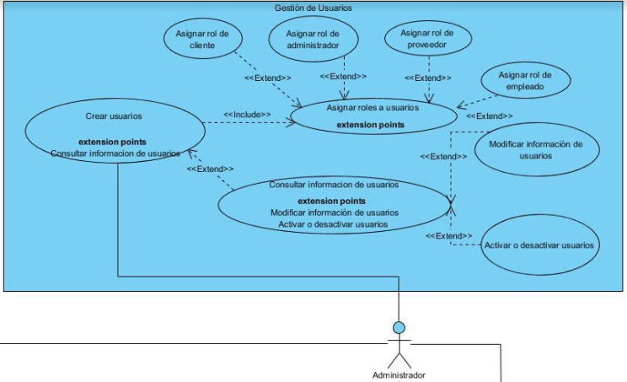

|  |  |  |  |
| --- | --- | --- | --- |
| **# Ref** | | CUE01 | |
| **Caso de Uso** | | Gestión de usuarios | |
| **Autor** | | Aprendices SENA, Ficha 1906643 Grupo de Trabajo 7 | |
| **Fecha** | | 24/10/2019 | |
| **Versión** | | Versión 1.0 | |
| **Actor/es** | | Administrador | |
| **Tipo** | | Principal | |
| **Descripción** | | El sistema debe permitir la gestión de usuarios, que ingresaran al sistema posteriormente con sus respectivos roles. | |
| **Referencias Cruzadas** | **C.U** | CU01 | |
| **H.U** | U02, US03, US11, US12, US13 | |
| **Precondición** | | 1. El actor debe loguearse para poder acceder al sistema e identificar el rol de administrador 2. El actor debe de haber entrado al módulo de usuarios | |
| **Flujo Normal** | | | |
| **ACCIÓN ACTOR/ES**  **1** El administrador selecciona la opción de nuevo usuario  **1.1** El administrador ingresa los datos solicitados por el sistema, elige el rol para signar al usuario y presiona el botón de guardar  **1.2** El administrador da click en volver  **2** El administrador termina de entrar al módulo usuarios  **3** El administrador selecciona el usuario a modificar  **3.1** El administrador modifica los atributos necesarios, selecciona el estado del usuario y da en guardar | | | **RESPUESTA DEL SISTEMA.**  **1** El sistema muestra formulario de los datos del usuario  **1.1** El sistema verifica que no esté registrado el usuario  **1.1** El sistema genera la contraseña aleatoria y se envía por correo del usuario nuevo.    **1.1** El sistema muestra una alerta de éxito  **2** El sistema lista todos los usuarios actualmente activos  **3** El sistema busca por ID el usuario seleccionado  **3** El sistema muestra la página con el formulario de la información actual del usuario  **3.1** El sistema verifica y limpia de caracteres extraños los campos del usuario, y los guarda en la base de datos |
| **Postcondición** | | | 1. Se creará un nuevo usuario con su respectivo rol.  2. Se obtendrá toda la información de los usuarios registrados  3. Se obtendrá Información de un usuario específico y se realizará cambios en los atributos del mismo  3.1. Se modificará el estado de un usuario |
| Caminos Alternos S1. El administrador abandona el registro sin terminar  S2. El administrador selecciona cancelar registro  S3. El administrador selecciona cancelar modificación  S4. El administrador cierra sesión | | | | |
| Excepciones E1. Los datos ingresados no son correctos  E2. El usuario no existe | | | | |
| **Frecuencia esperada** | | | 10/día |
| **Prioridad** | | | Alta |
| **Comentarios** | | | N/A |
|  | | |  |

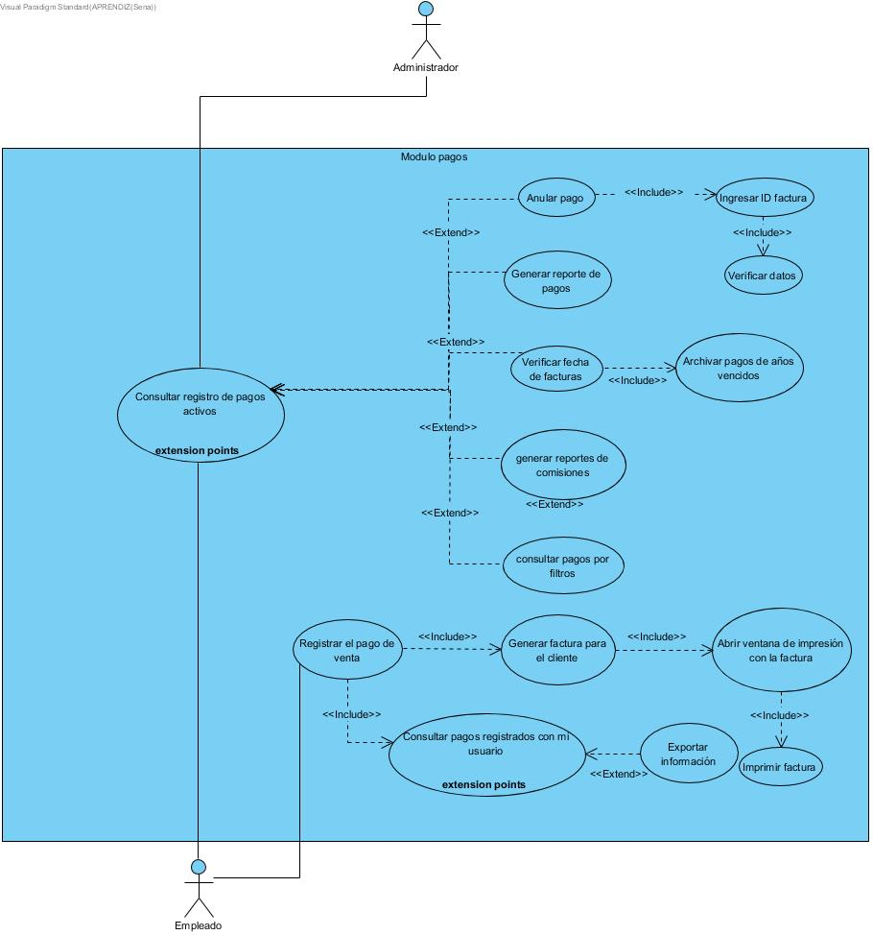

|  |  |  |  |
| --- | --- | --- | --- |
| **# Ref** | | CUE02 | |
| **Caso de Uso** | | Módulo de pagos | |
| **Autor** | | Aprendices SENA, Ficha 1906643 Grupo de Trabajo 7 | |
| **Fecha** | | 24/10/2019 | |
| **Versión** | | Versión 1.0 | |
| **Actor/es** | | Administrador, Empleado | |
| **Tipo** | | Principal | |
| **Descripción** | | El sistema debe permitir la gestión de pagos: consultar pagos activos registrados por empleados, registrar pagos, generando facturas con los datos del cliente: Identificación, nombres completos, productos comprados y valor unitario, valor total, fecha compra. Finalmente anulando pagos por parte del administrador. | |
| **Referencias Cruzadas** | **C.U** | CU02 | |
| **H.U** | US08, US09, US10, US16, US17, US21, US22, US24 | |
| **Precondición** | | 1. Los actores deben loguearse para poder acceder al sistema e identificar el rol de administrador 2. El actor debe de haber entrado al módulo de pagos | |
| **Flujo Normal** | | | |
| **ACCIÓN ACTOR/ES**  **1** Los actores eligen los filtros para encontrar información más específica  **1.2** Los actores verifican la fecha de las facturas y archivan las que tengan fechas de años antiguos  **2**. El administrador selecciona un registro de pago y da en detalles.  **2.1** El administrador da en anular pago  **3** El administrador da click en el botón de generar reporte  **3.1** El administrador selecciona el reporte a generar  **3.2** El administrador descarga el archivo y lo guarda en el equipo  **4** El empleado da en registrar pago  **4.1** El empleado ingresa los datos de cliente, selecciona los productos, la cantidad y seleccionar método de pago  **4.2** El empleado confirma los datos  **4.3** El empleado da en generar factura  **4.4** El empleado da en imprimir y entrega la factura al cliente | | | **RESPUESTA DEL SISTEMA.**    **1** El sistema lista la información en una tabla de todos los pagos registrados  **1.2** El sistema busca en la bd información con los filtros seleccionados y la lista en una tabla  **1.2** El sistema cambia de estado del pago ha archivado y el sistema muestra una alerta de éxito  **2** El sistema busca por id el pago seleccionado y muestra en una página la información    **2.1** El sistema cambia el estado del pago a anulado    **3** El sistema muestra las dos opciones de reportes  **3.1** El sistema busca información en la base de datos, la selecciona y la exporta en archivo excel.  **4** El sistema muestra un formulario con los campos de registro  **4.1** El sistema verifica los datos y la cantidad solicitada, pide confirmación  **4.2** El sistema guarda la información en la base de datos, generando un ID de pago, muestra alerta de éxito y muestra el botón de generar factura  **4.3** El sistema recupera los datos ingresados anteriormente por el ID del pago y abre la ventana de impresión del navegador |
| **Postcondición** | | | 1. El sistema consultará información de pagos y archivará los de años antiguos 2. El sistema anulará pagos 3. El sistema generará reportes 4. El sistema registrará pagos y generará facturas. |
| Caminos Alternos S1. El empleado abandona el registro de pagos sin terminar  S2. El administrador selecciona cancelar anulación  S3. El actor cierra la ventana | | | | |
| Excepciones E1. Los datos ingresados no son correctos  E2. El sistema no encontró datos de facturas con los filtros proporcionados | | | | |
| **Frecuencia esperada** | | | 50/día |
| **Prioridad** | | | Alta |
| **Comentarios** | | | Comentarios generales |
|  | | |  |

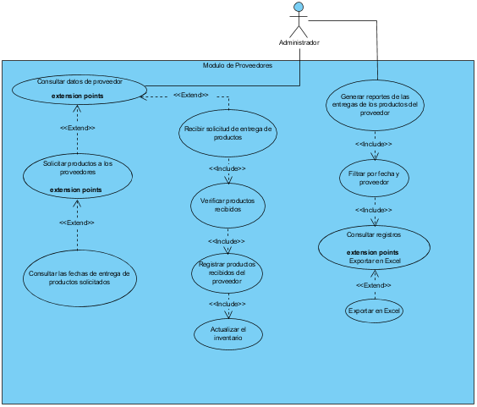

|  |  |  |  |
| --- | --- | --- | --- |
| **# Ref** | | CU03 | |
| **Caso de Uso** | | Gestión de proveedores | |
| **Autor** | | Aprendices SENA, Ficha 1906643 Grupo de Trabajo 7 | |
| **Fecha** | | 24/10/2019 | |
| **Versión** | | Versión 1.0 | |
| **Actor/es** | | Administrador | |
| **Tipo** | | Principal | |
| **Descripción** | | El sistema debe permitir la gestión de proveedores, registrando su información: nombre, dirección, teléfono, descripción, NIT y razón social. Posteriormente consultando su información. Debe permitir la solicitud, entrega de productos verificando los y generar reportes. | |
| **Referencias Cruzadas** | **C.U** | CU03 | |
| **H.U** | U04, US05, US06, US18, US19 | |
| **Precondición** | | 1. El actor debe loguearse para poder acceder al sistema e identificar el rol de administrador 2. El actor debe de haber entrado al módulo de proveedores | |
| **Flujo Normal** | | | |
| **ACCIÓN ACTOR/ES**  1 El administrador termina de entrar al módulo proveedores  1.2 El administrador selecciona el proveedor a consultar  2. El administrador selecciona el proveedor  2.1 El administrador verifica datos y da en solicitar productos  2.2 El administrador seleccionar productos a solicitar y da en el botón de solicitar  2.3 El administrador confirma la solicitud  2.4 El administrador da en aceptar y verifica las fechas de entrega de productos solicitados  3 El administrador verifica solicitud de productos  3.1 El administrador selecciona solicitud  3.2 El administrador verifica los productos que se entregan y da en registrar los productos en el inventario | | | **RESPUESTA DEL SISTEMA.**  1 El sistema lista todos los proveedores actualmente activos  1.2 El sistema busca por ID el proveedor seleccionado  2. El sistema busca por ID del proveedor seleccionado y muestra la información  2.1 El sistema muestra selector de productos  2.2 El sistema verifica solicitud y pide confirmación  2.3 El sistema crea un correo con la información de la solicitud y se la envía al correo del proveedor, finalmente muestra una alerta de éxito  3 El sistema muestra solicitudes de entregas por parte del proveedor  3.1 El sistema muestra la información de la solicitud  3.2 El sistema guarda la información en la base de datos y actualiza el inventario |
| **Postcondición** | | | 1. Se consultará información de los proveedores  2. Se realizará la solicitud de productos al proveedor  3. Se registrarán productos recibidos del proveedor en el inventario |
| Caminos Alternos S1. El administrador abandona el registro sin terminar  S2. El administrador selecciona cancelar registro  S3. El administrador selecciona cancelar modificación  S4. El administrador cierra sesión  S5. El administrador selecciona que la entrega de productos no es la correcta | | | | |
| Excepciones E1. Los datos ingresados no son correctos  E2. Productos no encontrados | | | | |
| **Frecuencia esperada** | | | 4/mes |
| **Prioridad** | | | Alta |
| **Comentarios** | | | Comentarios generales |
|  | | |  |

DIAGRAMA DE USO, GESTIÓN DE REPORTES.

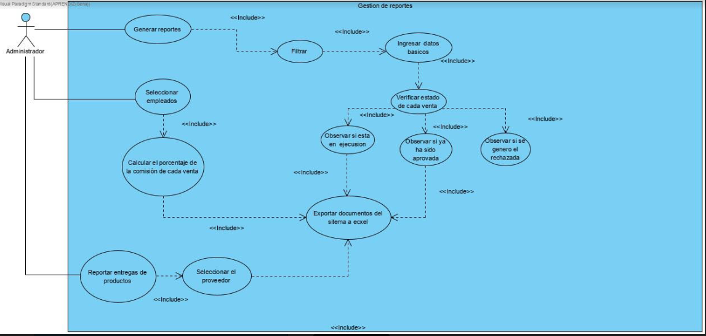

DIAGRAMA DE USO EXTENDIDO.

|  |  |  |  |
| --- | --- | --- | --- |
| **# Ref** | | CUE04 | |
| **Caso de Uso** | | Gestión de reportes. | |
| **Autor** | | Aprendices SENA, Ficha 1906643 Grupo de Trabajo 7 | |
| **fecha** | | 28 de octubre de 2019 | |
| **Version** | | 1.0 | |
| **Actor/es** | | Administrador | |
| **Tipo** | | Principal | |
| **Descripción** | | Se requiere generar reportes de pago, filtrando información básica como fecha del recibo, empleado de quien la diligencio, estado de la venta, (proceso en que se encuentra, en proceso, negada o aceptada) exportar datos de tablas a Excel. | |
| **Referencias Cruzadas** | **C.U** | CU04 | |
| **R. F** | US20, US04, US05, US08, US09, US10, US14, US15 | |
| **Precondición** | | 1. Ingresar datos del proveedor previamente registrados en el sistema. Generar códigos de aceptación para los proveedores | |
| **Flujo Normal** | | | |
| **ACCIÓN ACTOR/ES**   1. El actor solicita informes de cada uno de sus ventas. 2. El actor suministro fecha de ejecución del documento (factura o remisión) 3. El actor solicita exportar datos a Excel 4. El actor verificar el estado del documento solicitado 5. El actor quiere consultar el estado de los envíos | | | **RESPUESTA DEL SISTEMA.**   1. El sistema requiere de información básica. 2. El sistema visualiza el estado del documento (factura o remisión)      1. El sistema exporta los datos a Excel 2. El sistema arroja la condición en que se encuentran cada una, en proceso, rechazada o cancelada 3. El sistema revisa la condición del documento solicitado y se basa en, si fue cancelada la factura el envió se ejecutó si está en ejecución aún no ha llegado a su destino y si fue rechazada se omite el paso a considerar que fue recibido el producto |
| **Postcondición** | | | 1. Se requiere consulta de documentos  2. se suministra datos necesarios para su ejecución  3. Se ejecuta la acción de copiar el documento en Excel.  4. Se visualiza las condiciones en que se encuentran los documentos.  5. Se obtienen las condiciones de cada documento que fue consultado. |
| Caminos Alternos S1. Añadir número de remisión  S2. Modificar datos contractuales dirección, teléfono, etc. | | | |
| Excepciones E1 Los datos ingresados no son correctos  E2 El proveedor no esté registrado  E3 Codificación errónea de los códigos del documento | | | |
| **Frecuencia esperada** | | | 30/ día |
| **Prioridad** | | | Alta |
| **Comentarios** | | | . |

DIAGRAMA DE USO, GESTIÓN DE INVENTARIO.

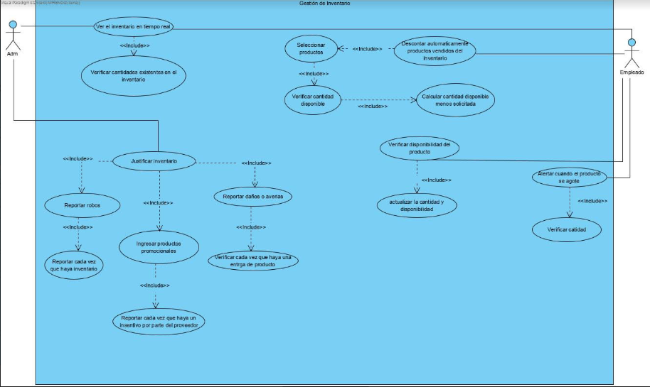

|  |  |  |  |
| --- | --- | --- | --- |
| **# Ref** | | CUE05 | |
| **Caso de Uso** | | Gestión de inventarios | |
| **Autor** | | Aprendices SENA, Ficha 1906643 Grupo de Trabajo 7 | |
| **Fecha** | | 24/10/2019 | |
| **Versión** | | Versión 1.0 | |
| **Actor/es** | | Administrador y empleado | |
| **Tipo** | | Principal | |
| **Descripción** | | El administrador puede estar pendiente del inventario en tiempo real, lo mismo el empleado. | |
| **Referencias Cruzadas** | **C.U** | CU05 | |
| **H.U** | US01, US07, US23, US25 | |
| **Precondición** | | 1. El administrador debe registrarse en el sistema para poder verificar el inventario en tiempo real 2. Como empleado debo ingresar los productos vendidos, averiados y los robados al sistema. | |
| **Flujo Normal** | | | |
| **ACCIÓN ACTOR/ES**  1. El actor selecciona la opción de verificar inventario.  1.2. El actor ingresa los datos solicitados por el sistema, presiona el botón modificar.  1.3. El actor ingresa los datos solicitados.  1.4. El actor ingresa los datos solicitados por el sistema, presiona el botón guardar.  1.5. El actor efectúa una venta registrando su salida en el sistema.  1.6. el actor verifica cantidades de productos existentes.  1.7. El actor desea exportar planillas a Excel.  1.8. El actor ingresa productos que no se han comprado al sistema (incentivos promociones por parte del proveedor). | | | **RESPUESTA DEL SISTEMA.**  1. El sistema muestra la cantidad de productos en tiempo real.  1.2. El sistema verifica los productos modificados.    1.3. El sistema envía la actualización de productos.  1.4. El sistema guarda los cambios ingresados temporalmente  1.5 el sistema automáticamente hace el descuento y actualización de inventario.  1.6. el sistema envía alerta automática de los productos que escasean o tienen poco flujo.  1.7 El sistema exporta planillas a Excel  1.8. El sistema ingresa al inventario todo producto sin ninguna alteración |
| **Postcondición** | | | 1. Permiso para visualizar inventario. 2. Ingreso de datos necesarios. 3. Gestiona pedido del sistema. 4. Guarda datos suministrados. 5. Mediante codificación se registran las ventas efectuadas. 6. Verificación de inventario. 7. Se solicita copiar datos a Excel. 8. Se registran productos sin remisión por calidad de obsequio. |
| Caminos Alternos S1. Modificar productos  S2. Mostrar características individuales de los productos | | | | |
| Excepciones E1. Los datos ingresados no son correctos  E.2. La información no está ingresada en el sistema  E.3 No existencias en inventario del producto.  E.4 Digitación errónea de códigos de los productos | | | | |
| **Frecuencia esperada** | | | 35 día |
| **Prioridad** | | | Alta |
| **Comentarios** | | | Comentarios generales |
|  | | |  |

CASO DE USO, GESTIÓN DE MENSAJES

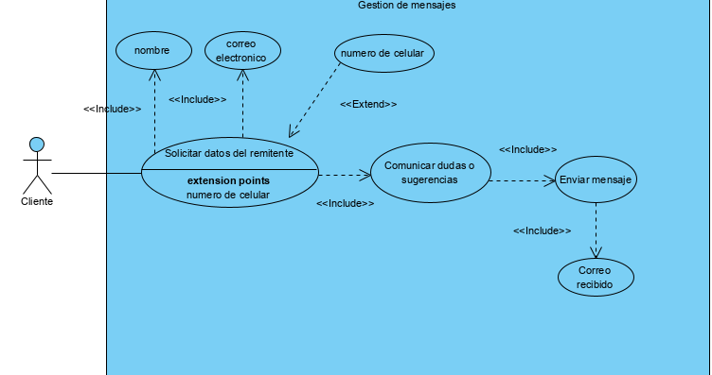

|  |  |  |  |
| --- | --- | --- | --- |
| **# Ref** | | CUE007 | |
| **Caso de Uso** | | Gestión de mensajes | |
| **Autor** | | Aprendices SENA, Ficha 1906643 Grupo de Trabajo 7 | |
| **Fecha** | | 24/10/2019 | |
| **Versión** | | Versión 1.0 | |
| **Actor/es** | | Cliente | |
| **Tipo** | | Principal | |
| **Descripción** | | Como cliente puede aclarar dudas, por medio de un correo electrónico sin necesidad de dirigirse hasta la tienda | |
| **Referencias Cruzadas** | **C.U** | CU007 | |
| **H.U** | U01, US07, US23, US25 | |
| **Precondición** | | 1. El actor debe enviar un correo con los datos personales. 2. El actor debe verificar su correo para las respuestas. | |
| **Flujo Normal** | | | |
| **ACCIÓN ACTOR/ES**  1. El actor selecciona la opción de enviar mensaje.    2. El actor ingresa los datos solicitados por el sistema, y la información que se debe aclarar  3. El actor ingresa la opción enviar  4. El actor puede verificar las restas en bandeja de entrada o correos no deseados. | | | **RESPUESTA DEL SISTEMA.**  1.1 El sistema muestra el correo del destinatario.  2.1 El sistema verifica que no esté mal ingresado el destinatario para no hacer rechazo del correo.  3.1 El sistema envía |
| **Postcondición** | | | 1 Se enviará un mensaje con la información solicitada.  2 Se ingresan los datos necesarios para la acción.  3 Se envía el mensaje con el contenido a aclarar.  4 verificar recepción de mensajes. |
| Caminos Alternos S1. Se genera una actualización opcional de datos | | | | |
| Excepciones E1. Los datos ingresados no son correctos. | | | | |
| **Frecuencia esperada** | | | 10/día |
| **Prioridad** | | | Alta |
| **Comentarios** | | | Comentarios generales |
|  | | |  |

DIAGRAMA CASOS DE USO, INICIAR SESIÓN

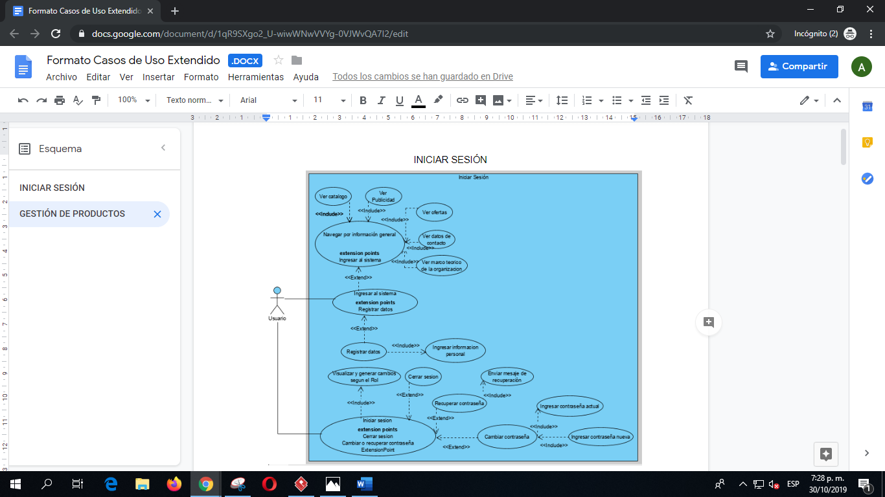

CASOS DE USO, EXTENDIDO

|  |  |  |  |
| --- | --- | --- | --- |
| **# Ref** | | CUE008 | |
| **Caso de Uso** | | Iniciar sesiòn | |
| **Autor** | | Aprendices SENA, Ficha 1906643 Grupo de Trabajo 7 | |
| **Fecha** | | 24/10/2019 | |
| **Versión** | | Versión 1.0 | |
| **Actor/es** | | Usuario | |
| **Tipo** | | Principal | |
| **Descripción** | | El sistema deberá permitir al usuario iniciar sesiòn y navegar por la plataforma según su rol. | |
| **Referencias Cruzadas** | **C.U** | CU008 | |
| **H.U** | US30, US31, US32, US33, US34 | |
| **Precondición** | | 1 El actor debe ingresar a la plataforma para poder acceder al sistema.  2 El actor debe registrar sus datos personales. | |
| **Flujo Normal** | | | |
| **ACCIÓN ACTOR/ES**  1 El usuario debe iniciar sesiòn.  1.2 El usuario podrà visualizar y generar cambios según su rol.  1.4 El usuario puede cambiar contraseña.  1.6 El usuario podrà cerrar sesiòn.  2 el usuario podrá recuperar contraseña  3 El usuario podrà navegar por los datos de información general. | | | **RESPUESTA DEL SISTEMA.**  1.1 El sistema muestra formulario para login de usuario.  1.3 El sistema verifica que el usuario cuente con los permisos de visualizaciòn y cambios según rol.  1.5 El sistema debe solicitar la contraseña actual y una nueva contraseña, para luego generar el cambio.    1.7 El sistema tiene opciòn para cerrar sesiòn.  2.1 El sistema debe enviar un correo de recuperaciòn de contraseña al correo registrado en los datos personales del usuario.  3.1 El sistema debe permitir navegar y visualizar los datos generales. |
| **Postcondición** | | | 1. Se genera registro de un nuevo usuario. 2. El usuario podrá visualizar y generar cambios según su rol. |
| S1. El administrador abandona el registro sin terminar  S2. El administrador selecciona cancelar registro  S3. El administrador selecciona cancelar modificación | | | |
| **Excepciones**  E1. Los datos ingresados no son correctos | | | |
| **Frecuencia esperada** | | | 1000/día |
| **Prioridad** | | | Alta |
| **Comentarios** | | | Comentarios generales |
|  | | |  |

DIAGRAMA CASOS DE USO, GESTIÓN DE PRODUCTOS

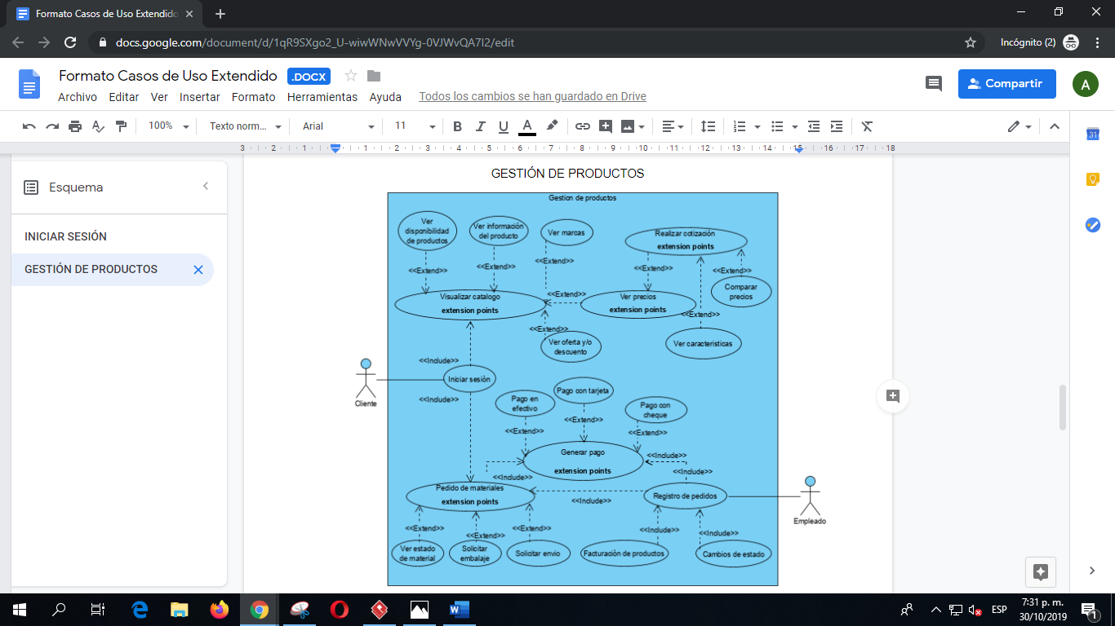

CASO DE USO EXTENDIDO

|  |  |  |  |
| --- | --- | --- | --- |
| **# Ref** | | CUE009 | |
| **Caso de Uso** | | Gestiòn de productos | |
| **Autor** | | Aprendices SENA, Ficha 1906643 Grupo de Trabajo 7 | |
| **Fecha** | | 24/10/2019 | |
| **Versión** | | Versión 1.0 | |
| **Actor/es** | | Cliente y empleado | |
| **Tipo** | | Principal | |
| **Descripción** | | El sistema deberá permitirle al cliente y al empleado hacer gestiòn sobre estados del producto. | |
| **Referencias Cruzadas** | **C.U** | CU009 | |
| **H.U** | US36, US37, US38, US39, US40, US41 | |
| **Precondición** | | 1. El usuario debe iniciar sesiòn. | |
| **Flujo Normal** | | | |
| **ACCIÓN ACTOR/ES**  1 el cliente puede visualizar catálogo.  2 El cliente podrà realizar una cotizaciòn.  3 El cliente generarà pedido de materiales.  4 El empleado deberà registrar los productos.  5 El cliente y el empleado deberán generar el pago del pedido. | | | **RESPUESTA DEL SISTEMA.**  1.1 El sistema muestra informaciòn del producto (Disponibilidad,marcas, precios, ofertas y/o descuentos).  2.1 El sistema muestra los precio, características y comparativa.  3.1 El sistema de permitir visualizar el estado del material, solicitar embalaje y solicitar envío.    4.1 El sistema deberà generar la facturaciòn del pedido y permitir cambiar el estado de la mercancía.    5.1 El sistema debe cargar la información que digite el empleado y recibir el pago del cliente. |
| **Postcondición** | | | 1 El sistema genera lista de pedido y facturación de compras. |
| S1. El cliente se retracta de la compra.  S2. El cliente devuelve el pedido.  S3. El empleado recibe bonos de descuento. | | | |
| **Excepciones**  E1. Los datos ingresados no son correctos | | | |
| **Frecuencia esperada** | | | 10000/día |
| **Prioridad** | | | Alta |
| **Comentarios** | | | Comentarios generales |
|  | | |  |